BARBARIGA, MANDRIOL PRI PULI – stanovanje 36004

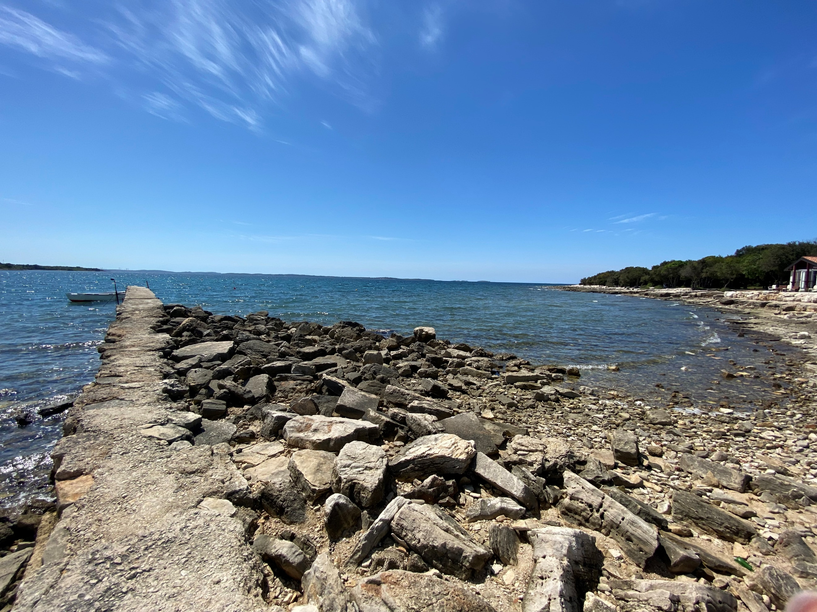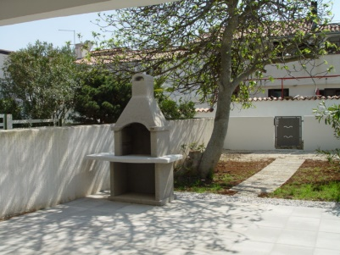
Prodnata plaža Terasa

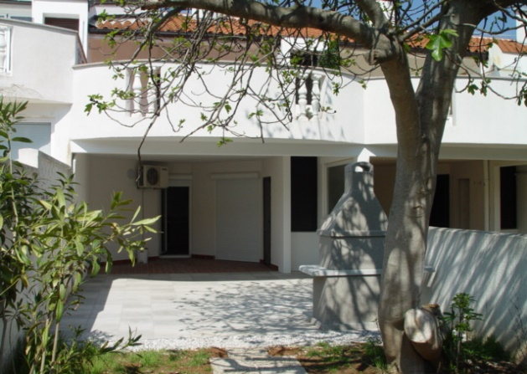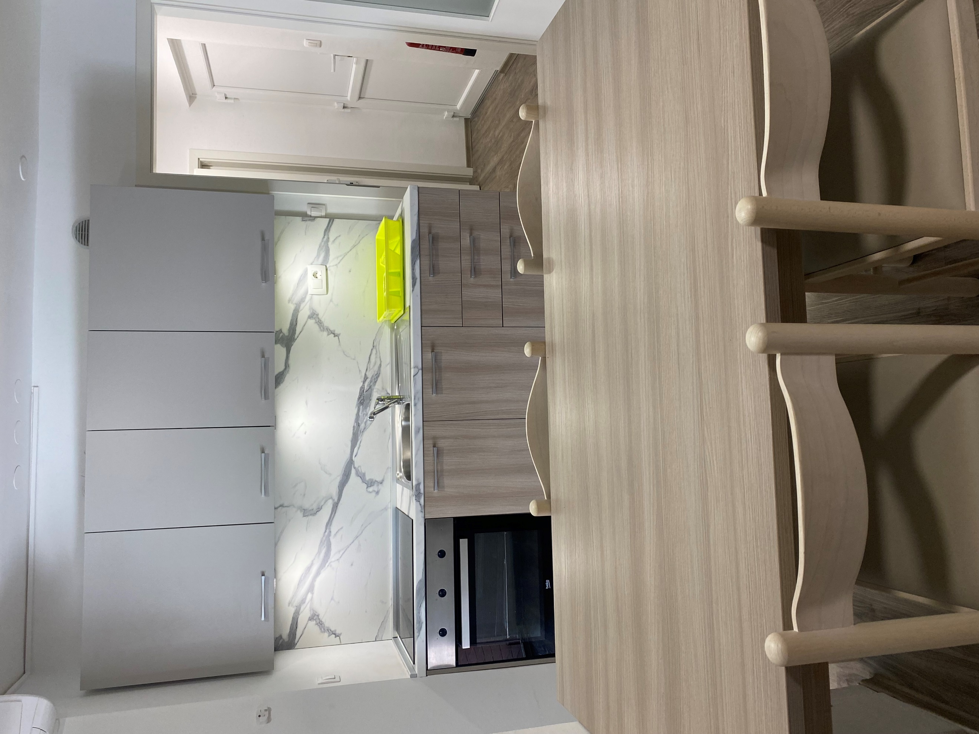
Terasa Kuhinja

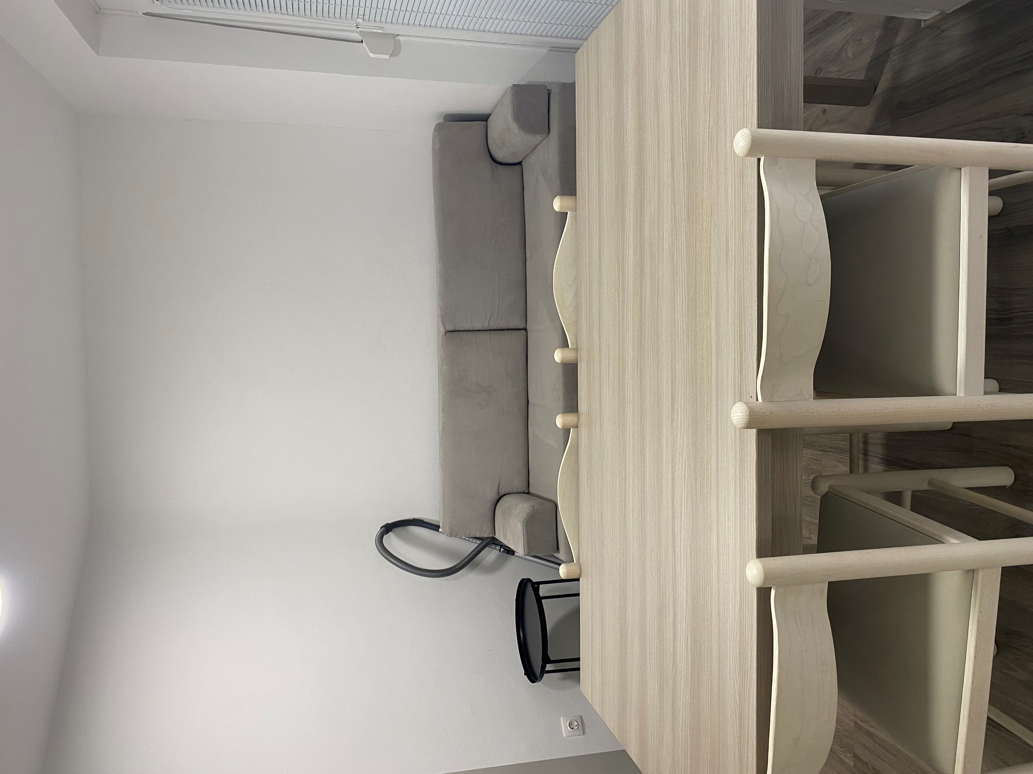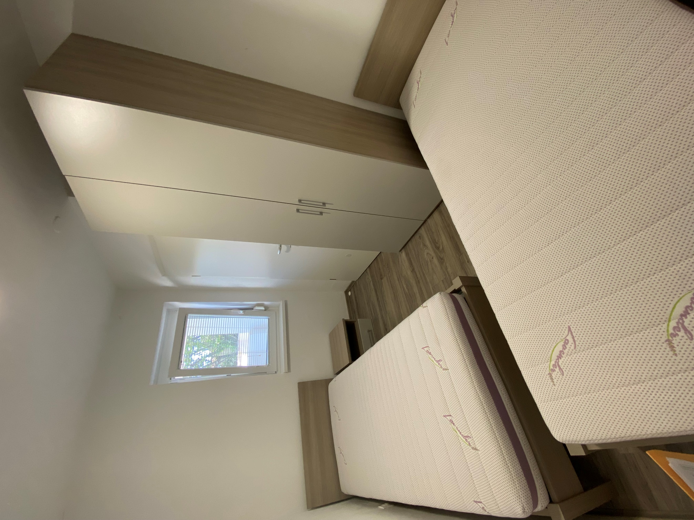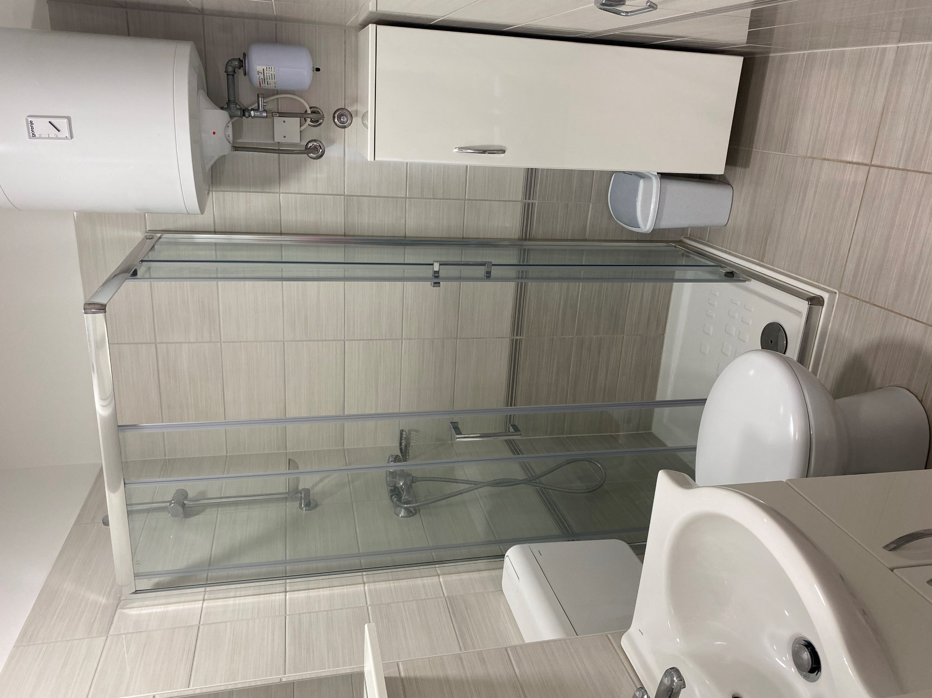
Dnevni prostor Spalnica Kopalnica

Kratek opis: Enosobno stanovanje št. 36004 ima štiri razpoložljiva ležišča in se nahaja v turističnem naselju Barbariga na naslovu Brajda 5, Vodnjan. Pritlično stanovanje meri 37 m² in ima teraso, WC s kopalnico, kuhinjo z jedilnico in dnevni prostor z dvema ležiščema (raztegljiva sedežna garnitura) ter spalnico z dvema ločenima posteljama. Možnost parkiranja je na brezplačnem skupnem parkirišču ob naselju oziroma na plačljivem parkirišču ob počitniški enoti.

Enota je opremljena za bivanje in kuhanje. S seboj je potrebno prinesti posteljnino, brisače, kuhinjske krpe in čistila. Stanovanje je bilo v letu 2019 v celoti obnovljeno.

V počitniški enoti ni dovoljeno kajenje.

Vodenje živali v objekt je dovoljeno. Pri bivanju z domačimi živalmi je obvezno doplačilo za čiščenje po končanem letovanju.

Podatki o recepciji: Ob prihodu v turistično naselje Barbariga se javite na recepciji Barbariga turist, Barbariga bb, 52215 VODNJAN (podrobnejše informacije glede prevzema ključev boste prejeli hkrati z napotnico).

Podatki o enoti

Klimatska naprava | Sesalnik
Brezžični internet | Kad
TV | Tuš kabina
SAT TV | Kuhinjska posoda in jedilni pribor
Radio | Odeja in vzglavnik
Telefon | Posteljnina
Pralni stroj | Brisače
Pomivalni stroj | Otroška postelja
Steklokeramična plošča | Terasa/Balkon
Pečica | Dovoljeno kajenje
Mikrovalovna pečica | Pogled na morje
Grelnik vode | Hišni ljubljenčki
Hladilnik | Prostor za čistilne pripomočke
Zamrzovalnik | Končno čiščenje

Dodatne informacije

Parkirno mesto izven naselja | Vrtna garnitura
Uporaba terase | Shramba koles
Žar | Zunanji tuš

Razdalja

Plaža: | 1,2 km
Marina: | 5,1 km
Center mesta: | 6,1 km
Trgovina: | 450 m
Farmacija: | 10 km
Restavracija: | 230 m
Bencinska črpalka: | 11 km
Rent-a-car: | 17 km
Zdravnik / bolnišnica: | 10 km
Letališče: | 22 km
Avtobusna postaja: | 600 m
Pošta: | 10 km
Sosednji objekt: | 10 m

Načrt naselja

Tloris

